**[π. Λίβυος](https://www.facebook.com/p.libyos/?__xts__%5B0%5D=68.ARD44GZvuJWYyX9mZ_Pt2tneumaVKg5XX-fH8IEvc6iiEGu_NL0MTw8cjdzZ3sqn_bT-guTsYYq3fCUNM7JupzLhAZzbLnztLZfjK7aASsdL_VGFJwYvGm6yss_Qd31BE-iBvcXQMi7wTmjk4vktqh-N1-DC-PpYavqo1YFgrlNt3LyZvLv2oS1HNOyJt3QDFr0nZRXlIQbYQACCFwHI28oK-sI2zgYuWFk5QVz_aCWrEoDI4uZkdu10zYfXQiTeJH9hp0zz2VDNIocwL4paIMJXfH4tp_V0Jt0jN3ikcLdVgKKfoK2HLpvFuAd7c6J9iBvqf9kWrIGv-wpX2OgEnCxswg&__xts__%5B1%5D=68.ARACQO-dm-J37VhLnKxAYEL07OZxd_Poxvq3fYE5lK9zIkIJp3gd0frQGnFmNxo_H_1b128iaAjXm0tA_XYZnHvYh-Br7dTkYPtgkborMbCH1IQeTJKGisDouc7tcOuWKx0EqLEC7vd7es37iC0HF5AEpK7aulMi52-8GAt7DFVenQYcHz5CBu5qLWrlrXz6GQOaU9-v5CTtGtgJ55h5YBKklH_maAhSAn5w20KQvN_meoq2sd6GfPdjmRAB_7Sh0a3RMbG48MZo189frG6PbkT7VFkPPf17BYJRPUH-kfvjjmrsk9XF21auaA0QlvRSgOXZcWHB1S7TJht7ohWTkzZ6Dg&hc_ref=ARTQPTmL9PsC6LjkCnzeWobuAjeDSPFHK2bYQK9rTsho5CYRkt_J_0Y0Sy0M6S9YP_E&fref=nf&__tn__=kC-R)**

 ·

«Ένα γλέντι από το μέλλον είναι η Θεία Λειτουργία…»

Στην Σιμωνόπετρα μου έλεγε ένας μοναχός, «πάτερ μου, το γλέντι του μοναχού είναι η Θεία Λειτουργία». Τι ωραία, γλυκιά, σοφή και βαθιά θεολογική φράση. Σε μια πρόταση, σε μια εμπειρία όλη η θεολογία της Ευχαριστίας. Ναι αυτό είναι η Θεία Λειτουργία, ένα πανηγύρι, μια γιορτή απέναντι στην νίκη του θανάτου. Είναι μετάληψη της Χάριτος που έρχεται από την Βασιλεία του Θεού.

Ξέρετε ένα μυστικό; Ότι βλέπετε, ότι ακούτε, αισθάνεστε και βιώνετε να το βλέπετε εσχατολογικά. Δηλαδή μην το περιορίζεται στο χθες ή στο τώρα. Όχι. Να το κοιτάτε από τα έσχατα, από το τέλος, από την Βασιλεία του Θεού που έρχεται.

Δεν είμαστε το χθες μας, ούτε μόνο το παρόν μας, κυρίως είμαστε το μέλλον μας. Δηλαδή όχι αυτό που είμαστε αλλά εκείνο που μπορούμε να γίνουμε. Το πιστεύετε; Είναι φοβερό!!! Έτσι όλες οι αρρώστιες, οι δοκιμασίες και δυσκολίες αυτού του βίου αποκτούν μια άλλη δυνατότητα, άλλη διάσταση, άλλο νόημα, γιατί είναι πορεία προς την Βασιλεία Του Θεού.

Κοιτάς έναν άρρωστο και ραγίζει η καρδιά σου. Σε πνίγει το παρόν του. Ναι έτσι είναι, ανθρώπινο αυτό, απόλυτα φυσιολογικό να υποφέρεις μπροστά στο πόνο και τον θάνατο, γιατί δεν έχεις φτιαχτεί γι αυτό, και δεν το αντέχεις. Όμως εάν αυτόν τον άρρωστο τον δεις στο μέλλον και όχι στο χθες, τότε θα δεις ότι αυτός είναι άγγελος, άγιος, χαίρεται μέσα στο φως της Βασιλείας Του Θεού. Θα μου πεις ναι αλλά υποφέρει τώρα. Ναι αλήθεια είναι, και υποφέρουμε και εμείς μαζί του, αλλά αυτή είναι η πραγματικότητα του κόσμου αυτού. Κτιστότητα, φθαρτότητα.

Γι αυτό και θα πρέπει να κάνουμε ότι μπορούμε ώστε ο ένας να είμαστε δίπλα στον άλλον, να βοηθάμε, να στηρίζουμε, να απαλύνουμε τον πόνο των συνάνθρωπο μας. Ότι περνάει από το χέρι μας να το κάνουμε ώστε να ανακουφίζεται ο βίος των πληγωμένων και ραγισμένων ψυχών. Όμως μην πνιγόμαστε μόνο σε αυτό που συμβαίνει τώρα αλλά να ανοιγόμαστε και σε εκείνο που έρχεται, και είναι τόσο λαμπρό, τόσο μεγάλο, τόσο φωτεινό, χαρούμενο και αιώνιο.

Οι περισσότεροι άνθρωποι, λένε, «θυμάσαι παλιά… όταν είμαστε παιδιά….». Όχι. Άσε τα παλιά, κοίτα μπροστά σε αυτά που έρχονται. Σε εκείνα που σε περιμένουν και ετοιμάζει ο Θεός για σένα. Δεν κοιτάμε τι κάναμε, αλλά τι μπορούμε να κάνουμε. Δηλαδή την μετάνοια, το φως, τον Χριστό. Όχι ποιοι είμαστε αλλά αυτοί που μπορούμε να γίνουμε. Όχι ότι πονάμε και πεθαίνουμε αλλά ότι ενωνόμαστε αιώνια με το φως του Θεού, με τον Χριστό και τους αγίους Του.

Κι αυτά όλα είναι μέσα στην Θεία Λειτουργία, γιατί αυτό είναι η Ευχαριστία, είναι μια γεύση από το μέλλον. Είναι η εμπειρία της Χάριτος της Βασιλείας του Θεού. Πόσο ανάγκη την έχουμε, ώστε να λαμβάνουμε αυτή την δύναμη που χρειάζεται για να ζήσουμε όλη την εβδομάδα, να έρθει πάλι η Κυριακή να πάρουμε εκ νέου την γεύση, εμπειρία, παρουσία και χάρη Θεού.

Όσοι γνωρίζουν να ψάλλουν ξέρουν ότι στην Εκκλησία, στην υμνωδία, πάμε από Κυριακή σε Κυριακή. Δηλαδή ο ήχος που ψάλαμε την Κυριακή αλλά και οι ύμνοι, λέγονται όλη την εβδομάδα. Έτσι πρέπει να γίνει η ζωή μας, μια ατέλειωτη Κυριακή, μια γιορτή, ένα γλέντι ακόμη κι αν καμιά φορά βρέχει ή κάνει παγωνιά….

** ο πίνακας είναι του ζωγράφου-αγιογράφου π. Σταμάτη Σκλήρη

[[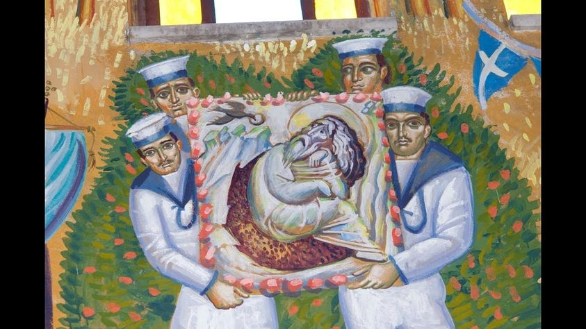](https://www.facebook.com/p.libyos/photos/a.769150556571886/1849339108553020/?type=3&eid=ARBBYxppIuxZOTW9_1LKShn6DLmuFlRBhR9jrG9C92Xgx0oVeEramvkOUGUhc9PcUKmyYUeKPKvNH-Q0&__xts__%5B0%5D=68.ARACQO-dm-J37VhLnKxAYEL07OZxd_Poxvq3fYE5lK9zIkIJp3gd0frQGnFmNxo_H_1b128iaAjXm0tA_XYZnHvYh-Br7dTkYPtgkborMbCH1IQeTJKGisDouc7tcOuWKx0EqLEC7vd7es37iC0HF5AEpK7aulMi52-8GAt7DFVenQYcHz5CBu5qLWrlrXz6GQOaU9-v5CTtGtgJ55h5YBKklH_maAhSAn5w20KQvN_meoq2sd6GfPdjmRAB_7Sh0a3RMbG48MZo189frG6PbkT7VFkPPf17BYJRPUH-kfvjjmrsk9XF21auaA0QlvRSgOXZcWHB1S7TJht7ohWTkzZ6Dg&__tn__=EHH-R)](https://www.facebook.com/p.libyos/photos/a.769150556571886/1849339108553020/?type=3&eid=ARBBYxppIuxZOTW9_1LKShn6DLmuFlRBhR9jrG9C92Xgx0oVeEramvkOUGUhc9PcUKmyYUeKPKvNH-Q0&__xts__%5B0%5D=68.ARACQO-dm-J37VhLnKxAYEL07OZxd_Poxvq3fYE5lK9zIkIJp3gd0frQGnFmNxo_H_1b128iaAjXm0tA_XYZnHvYh-Br7dTkYPtgkborMbCH1IQeTJKGisDouc7tcOuWKx0EqLEC7vd7es37iC0HF5AEpK7aulMi52-8GAt7DFVenQYcHz5CBu5qLWrlrXz6GQOaU9-v5CTtGtgJ55h5YBKklH_maAhSAn5w20KQvN_meoq2sd6GfPdjmRAB_7Sh0a3RMbG48MZo189frG6PbkT7VFkPPf17BYJRPUH-kfvjjmrsk9XF21auaA0QlvRSgOXZcWHB1S7TJht7ohWTkzZ6Dg&__tn__=EHH-R)